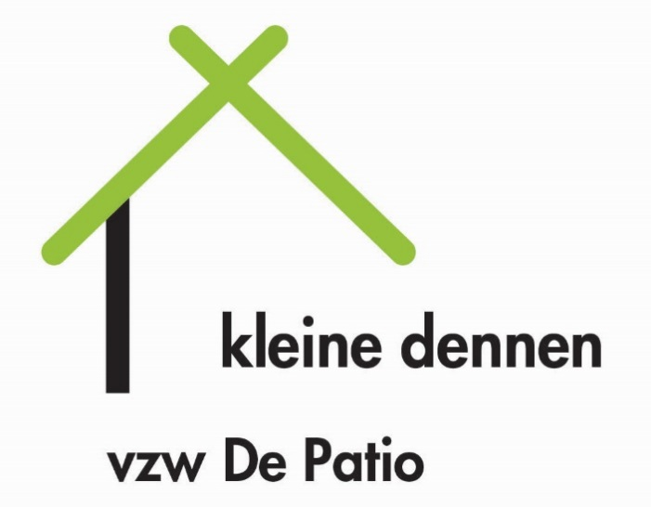

Verblijf en kamertraining met contextbegeleiding voor jongens en meisjes (0-18j)

- De Patio vzw
Kleine Dennen is een afdeling van VZW De Patio en biedt de modules verblijf, kamertraining en contextbegeleiding aan voor maximum 18 jongeren.
Deze modules zijn niet rechtstreeks toegankelijk (www.jeugdhulp.vlaanderen.be).
Meer informatie over De Patio vzw is te vinden op ww.depatiovzw.be
- Doelgroep
Meisjes en jongens vanaf de geboorte tot aan 18 jaar die omwille van een verontrustende situatie tijdelijk of langdurig niet meer thuis kunnen verblijven.
De hulpverlening kan verlengd worden tot aan 21 jaar.
- Doelstelling
We werken vanuit de hulpvraag van de jongere en zijn/haar context om maximale ontwikkelingskansen te bereiken en de context te ondersteunen in het opvoedingsproces van de jongere.
De doelstellingen worden opgenomen in het handelingsplan en worden 6-maandelijks geëvalueerd.
- Opnamecriteria
Psychiatrische-, en agressieproblematiek is een tegenindicatie voor opname.
Openheid tot samenwerking met alle partijen is noodzakelijk.

- Module verblijf
Kleine Dennen beschikt over twee leefgroepen. In welke leefgroep de jongeren verblijven is afhankelijk van hun leeftijd en ontwikkelingsniveau.
Elke jongere heeft een individuele begeleider die de jongere van dichtbij opvolgt.
Naast deze individuele begeleiding krijgen de jongeren groeps- en schoolbegeleiding.
Verder worden de jongeren ondersteund in de groei naar zelfstandigheid. Therapeutische begeleiding kan ook aangeboden worden indien nodig.
- Module kamertraining
Binnen het domein beschikt Kleine Dennen over twee studio’s voor kamertraining. Dit voor jongeren van 16,5 tot 20 jaar.
Kamertraining is enkel toegankelijk voor jongeren die reeds in de leefgroep verbleven hebben.
De doelstellingen van verblijf blijven maar het bijkomende aanbod bestaat uit budget- en werkbegeleiding.
- Module contextbegeleiding
De hulpvraag staat centraal in het begeleidingsproces. De contextbegeleider ondersteunt de context in het behalen van de doelstellingen.

- Multidisciplinair team

- Directeur
- Pedagogisch coördinator
- Hoofdbegeleiders
- Pedagogische begeleiders
- Administratief medewerker
- Logistiek medewerkers

- Contact

Directeur: Veronique Vergucht
veronique.vergucht@depatiovzw.be

Pedagogische coördinator: Alysée Van Laeken
alysee.vanlaeken@depatiovzw.be

Hoofdbegeleiders:
Mieke Reubens: mieke.reubens@depatiovzw.be
Joke Bleyaert: joke.bleyaert@depatiovzw.be

Algemeen:
Adres: Haagwinde 77
8300 Knokke
Tel: 050/60.75.88
Fax 050/62.74.92

e-mail: kleinedennen@depatiovzw.be

Website vzw De Patio : www.depatiovzw.be

- Ligging

De voorziening bevindt zich in een rustige omgeving en dicht bij het centrum, de scholen en het openbaar vervoer

